※ 「NHK for school」の動画を活用して学習をしましょう。 ※
〈 検索の仕方 〉 ①スマートフォンやタブレットで「NHK for school」と入力し、検索します。
②🔍機能で「もやモ屋」や「エイゴビート２」と入力すると、動画が表示されます。
③学習予定に書かれているタイトルの動画を選択し、視聴しましょう。
ぜひ、お家の方もお子さんと一緒に動画を視聴し、お子さんと感想を語り合ってみてください。
道徳のワークシートの記入もどうぞよろしくお願いいたします。
＊ スマートフォンやタブレットに「NHK for school」のアプリをダウンロードするといつでも視聴できます。 ＊

４の１だより☆

東根市立大富小学校
４年１組 学級通信
4月30日・5月1日発行

５/２(土) ～ ５/10(日)までの学習予定
ゴールデンウィーク中の計画を立て、学習しましょう。そして、計画通りに取り組む力も伸ばしましょう。
 | ２日（土） | ３日（日） | ４日（月） | ５日（火） | ６日（水） | ７日（木） | ８日（金） | ９日（土） | 10日（日）
朝 | 健康チェック・読書 | 健康チェック・読書 | 健康チェック・読書 | 健康チェック・読書 | 健康チェック・読書 | 健康チェック・読書 | 健康チェック・読書 | 健康チェック・読書 | 健康チェック・読書
１校時  8:35～  9:20 | 国語  □音読  □漢字練習  漢ド12 ①～⑩ | 国語  □音読  □プリント４ １枚  (丸つけもする。) | 国語  □音読  □漢字練習  漢ド12 ⑪～⑳ | 国語  □音読  □プリント５ １枚  (丸つけもする。) | 国語  □音読  □漢ド14 15 16  【書きこみ・丸つけ】 | 国語  □音読  □プリント６ ７  (丸つけもする。) | 国語  □音読  □漢字練習  漢ド17 ①～⑩ | 国語  □音読  □漢字練習  漢ド17 ⑪～⑳ | 国語  □音読  □プリント８  (丸つけもする。)
２校時  9:25～  10:10 | 算数 【予習】  □教科書ｐ.３０～３１を  算数ノートに書く。  (めあて・①～⑤)  ※４の１だよりに手本が  あります。  （丸つけもする。） | 算数  □プリント５ １枚  (丸つけもする。) | 算数  □プリント６ １枚  (丸つけもする。) | 算数  □教科書ｐ.３２～３３を  算数ノートに書く。  (いかしてみよう・たしかめよう)  ※４の１だよりに手本が  あります。  （丸つけもする。） | 算数  □計ド10  ⇒らくらくノートに書く。  (丸つけもする。) | 算数  □プリント７ １枚  (丸つけもする) | 算数  □計ド11  ⇒らくらくノートに書く。  (丸つけもする。) | 算数  □プリント８ １枚  (丸つけもする。) | 算数  □プリント９ １枚  (丸つけもする。)
３校時  10:35～  11:20 | 道徳 ※  □NHK for school  『もやモ屋』 (第２回)  ばあちゃんばあちゃん  ※ワークシートに書く | 外国語 ※  □NHK for school  『エイゴ ビート２』  Hello!あいさつをしよう |  |  |  | 社会  □学習プリント １枚［土地の様子と使い方］  ⇒社会ノートに貼る。 | 社会  □学習プリント １枚  ［交通マップ］  ⇒社会ノートに貼る。 | 情報 ※  □NHK for school  『スマホ・リアル・  ストーリー』  無料ゲームのはずが… | 外国語 ※  □NHK for school  『エイゴ ビート２』  How are you?気分はどう？
４校時  11:25～  12:10 | お手伝い  □・そうじをする。  ・食器を洗う。  ・洗たく物をたたむ  など | お手伝い  □・そうじをする。  ・食器を洗う。  ・洗たく物をたたむ  など |  |  |  | 理科  □今週の学習をよく読む  □前回の丸つけ(提出)  □プリント １枚  「動物の体の運動」 | 理科  □今週の学習をよく読む  □プリント 1枚  「植物と動物の観察」 | 理科  □今週の学習をよく読む  □プリント １枚  「１日の気温の変化」 | 学活  □登校のしたくを  する。(時間割・宿題)  □ふり返り  カードに記入する。
５校時  13:40～  14:25 |  |  |  |  |  | 国語(書写)  □プリント １枚  →よく読んで  取り組みましょう | 自学  □自学１ページ以上  自分のためになる  学習をしよう！ |  | 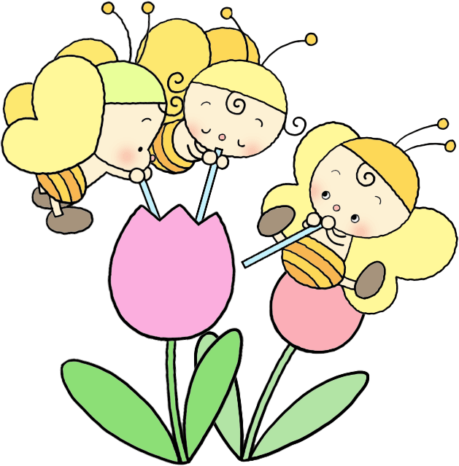
ふり返り  タイム | カードに記入する。 | カードに記入する。 | カードに記入する。 | カードに記入する。 | カードに記入する。 | カードに記入する。 | カードに記入する。 | カードに記入する。
★ ４・５・６日の３～５校時までの学習を自分で計画しよう！
【持ち物】※ 必ずマスクを着用してくる。
・連絡帳、連絡ぶくろ
・筆入れ、下じき
・学習に必要な教科書、ノート、地図帳
・お弁当
・4/30～5/10までの課題すべて
(プリント類は赤ファイル・理科プリは緑ファイル)
(図工の作品はお家で保管。カードは提出。)
５/１１(月)の予定
朝 普通登校
① 国語
② 算数
③ 社会
④ 学活
弁当 ・ 一斉下校 (１４時)

★５月の月例テストの範囲★ ８０点以上合格！
(5/21(木)・22(金)に実施する予定です。)
【国語】この中から出題します。
・漢ド 7 ８ 11 １２
・プリント2 ～ ５
【算数】この中から出題します。
・計ド8 ～ １１
・プリント ５ ～ ９
やること
【国語】□ ふく習プリント １枚 (片面) 【算数】□ ふく習プリント １枚 (片面)
【図工】□ コロコロガーレをつくる。（作品をつくって、作品カードも書く。）
【体育】□ 散歩・ジョギング・ストレッチ・なわとびなど 体を動かそう！
※図工の作品カードに写真を貼付していただき、取り組み状況を見させて頂きたいと考えています。
お忙しい中、恐縮ではありますがご協力をお願いします。困難な場合は、学校までご連絡ください。

